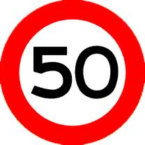
NIEUWSBRIEF 9

Zondag, 11 september 2011.
Dit is de laatste van de 9 nieuwsbrieven die jullie in de aanloop naar zaterdag 17 september gaan ontvangen.
Waarom deze nieuwsbrieven?
Nou, gewoon omdat ik er zin had… Bovendien kom je zo wat meer over mij te weten en verder wil ik jullie nieuwsgierig maken naar het uitje.
En waarom 9, nou, omdat ik te laat begonnen ben om er 50 te sturen.
En wat staat er allemaal in?
Er staan vaste rubrieken in: peter, another day at work, 50 jaar en wat wel, wat niet.

____________________________________________
Peter,
Wat is nu dat ’Peter Principe’?
Het principe werd voor het eerst beschreven door Laurence J. Peter (1919 - 1990).
“Het komt hierop neer dat iemand die zijn werk goed doet steeds beloond wordt met een promotie. Indien hij in die nieuwe functie nog steeds zijn werk goed doet, zal hij op een bepaald moment opnieuw gepromoveerd worden. Dit gaat zo verder tot hij in een functie terechtkomt die hij niet aankan en waarvoor hij om uiteenlopende redenen niet geschikt is. Dan zal het mechanisme stoppen. Vermits de persoon in kwestie niet capabel is, zal hij zijn werk niet goed uitvoeren en daarom ook niet meer beloond worden met een promotie. Hij zal op zijn niveau van incompetentie blijven steken en dus een job blijven uitvoeren die hij niet aankan. De verkeerde mensen komen dus op de verkeerde plaatsen terecht. Volgens Laurence Peter zal iedere werknemer in een hiërarchisch gestructureerde administratie uiteindelijk terecht komen op een functie waarvoor hij incompetent is en vervolgens eindeloos op dit niveau van incompetentie blijven vertoeven. Iemand promoveren gaat immers veel makkelijker dan iemand opnieuw zijn promotie afpakken. Het gebeurt in regel slechts zeer uitzonderlijk dat iemand teruggezet wordt in de hiërarchie. Veel vaker zal men een incompetente manager of directeur wegpromoveren of naar een andere dienst verhuizen.”
Of Peter nog meer principes kent, ja natuurlijk. Natuurlijk heb ik principes, grenzen, normen en waarden. Zo - eet ik geen mosselen, te glibberig, - hou niet van zuur, daar ga ik zuur van kijken, - ga ik niet in attracties die te veel bewegen, daar word ik zeeziek van, - probeer ik zoveel mogelijk bij mezelf te blijven, toneelspelen is me toch al niet mijn ding, - ben ik graag bij mijn gezin, dat is echt als een warm bad, - werk ik hard, maar niet te hard, - sport ik graag, met name buiten - geniet ik van alles om me heen, hoewel de regen wel iets minder kan of anders tussen 2 en 4 ‘s nachts, jammer dat er geen dirigent of regisseur is - heb ik respect voor anderen, inclusief het besef dat we de aarde te leen hebben van onze kinderen. Poeh hé, dat is nog eens een serie. En wat houdt dat dan in? Tja, dat is een goeie. Die ga ik in de volgende 50 jaar verder uitwerken, en als ik dan 100 ben, zal ik het je vertellen.
Nog even over andere Peters: andere bekende Peters zijn: de al genoemde Peter Pan (de man die maar niet volwassen wordt/wil worden), Sir Peter Ustinov (speelde Hercule Poiroit), Peter Koelewijn (Kom van dat dak af), Peter Post (wielrenner, ploegleider), Peter Faber (acteur in bijna alle (oude) nederlandse films), Peter Frampton (show me the way) , Peter Falk ("Oh, just one more thing", of "Oh, I almost forgot"), Peter Gunn (ELP) en Peter Tosh (in duet met Mick Jagger). Maar wie kent Peter Sellers nou niet, Inspector Clousseau in de Pink Panther Films, met zijn onvergetelijke “does your dog bite”.
Enfin, genoeg Peters…
Mijn verjaardag is inmiddels geweest, ik heb die dag gewoon gewerkt, was op de Pauwenhof, het vergader- en trainingcentrum van DNB. Dat ligt in Voorthuizen, verscholen in de bossen van de Veluwe. ’s Avonds redelijk op tijd thuis, dus lekker met zijn allen gegeten, een paar cadeautjes gekregen en een elektrische poffertjesbakplaat, dus die hebben we vanavond eens uitgeprobeerd. Ik weet nu hoe het moet, overigens na een goeie tip van Tom. Ik kom van het pannenkoeken bakken en dat giet je het beslag met zo’n grote lepel op de koekenpan, maar dat werkt met die kleine poffertjes niet goed. Dus heeft hij mij een maatbeker gegeven. En inderdaad dat werkte goed.
Another day at work
De eerste week na de vakantie zit er weer op. Ik moest toch even wennen, was blijkbaar behoorlijk ontspannen geraakt, want ik ben donderdag nog even bij Bert op de massagebank geploft, ik had flink last van mijn nek. Die massage heeft de spanning in de spier er weer even uitgetrokken. Nou maar weer even oppassen dat het niet weer terugkomt. Dus, op de houding letten als ik achter de pc zit en af en toe erachter weg gaan.
Zo’n beetje iedereen is weer terug van vakantie, dus even bijpraten:
* begroting is goedgekeurd, dus even nalopen, want er zijn tussendoor toch nog een paar wijzigingen doorgevoerd…
*het vergaderschema 2012 wordt al samengesteld zodat nu al duidelijk is dat mijn deadlines naar voren komen, dus het proces en zijn deliverables opnieuw valideren…
*voortaan moeten de projectstukken vóór de projectboard eerst bij de architect, de informatie manager en de controller langs. Die laatste dat ben ik dus, en deze wijziging geeft mij de mogelijkheid de financiële paragraaf van het projectvoortgangsrapport te toetsen. Dit zorgt nu al voor de nodige activiteiten, de projectleiders weten dat dit nu op orde moet zijn, een goeie stap dus, eerst maar eens de template met het PMO afstemmen, begrijp je wel…
*de maandafsluiting komt er aan, dus augustus boekingen en resultaten controleren, verschillen ten opzichte van het budget verklaren en rapportage opstellen…
*de kwartaal afsluiting komt er aan, dus voorbereidingen treffen om de KPI scores te rapporteren en de ten behoeve van de gedefinieerde Risico’s genomen maatregelen bij te werken, daarvoor moet ik eerst nog een paar leveranciers achter de broek aanzitten…
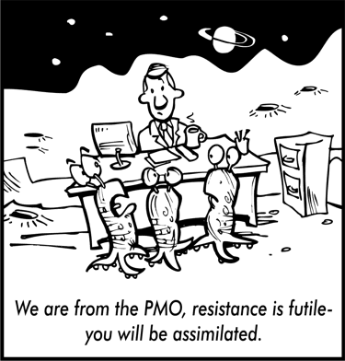
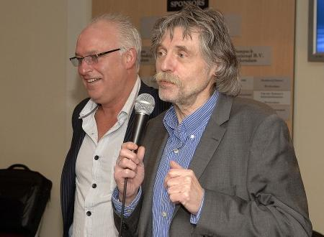
*ik zit nog in een werkgroep die zich stukbijt op het fenomeen: Inzetbaar houden van de medewerker, en die dan meer specifiek het onderdeel: de eigen verantwoordelijkheid van de medewerker, bekijkt… Eigenlijk moet iedereen met de dynamiek van het werk (blijven) meegroeien, de mensen hieronder is het ook gelukt, hoewel Gijp, een half jaartje ouder dan ik, nu even kampt met een burn-out. Als je overigens zegt dat deze foto is gemaakt in Madame Tussauds, geloof ik het ook. Ik ben geen fan van die snorremans… Geef mij Mart maar…
Zo maar een doorsnee week, nou, leuk toch, of niet?
50 jaar
Over 50 jaar, tja, hoe ziet de wereld er dan uit, ziet de wereld er dan zo uit als we nu voor ogen hebben, maken we net zulke grote sprongen als de laatste 50 jaar, wie zal het zeggen. Ik ben geen helderziende, heb geen glazen bol.
In mijn jeugd waren er nog niet zoveel auto’s, in de 60-er jaren was er 1 auto per 75 mensen, nu 1 per 2½, gelukkig zit er een bovengrens op. Alleen het Westen loopt voorop en nu komen de BRIC landen. Brazilië, India en China gaan zó hard, die gaan heel veel van de grondstoffenvoorraad nodig hebben voor zichzelf. Hou China in de gaten, ze zijn al zo’n beetje eigenaar van de VS en bezitten ook nog eens erg veel van de belangrijkste grondstoffen, en ze zijn niet te beroerd om ten koste van het nationaal belang complete dorpen en steden te verhuizen. Interessante ontwikkeling. Welke taal moet je op de middelbare school in je pakket nemen: geen sinasappel maar Mandarijn…
In mijn jeugd was er zwart-wit tv. In de jaren 70 kwam er kleuren-televisie, nu is er al 3D (met diepte), hoelang nog voordat het 4D (dat je het ook voelt) of 5D (met geuren) is. Wat kan je nu allemaal nog niet met elektronica, dus waar gaat het heen? Alles schiet al door de lucht. Je weet het niet, maar dat deed het al, denk maar aan radiosignalen, de radio doet het overal, zolang de zender maar voldoende bereik heeft. En nu gaat er steeds meer draadloos. Heel prettig maar wat doet dat met ons…
En hoe komen we aan voldoende energie om de moderne wereld te laten doordraaien, hoeveel mensen wonen er dan op deze planeet, hebben we allemaal nog wel te eten en zijn er voldoende grondstoffen, wie vechten er met wie, ga je nog op vakantie, krijg je een chip in je hoofd en heb je dan ook meteen paraat wat aan informatie via het internet wordt ontsloten, zijn we allemaal even slim, of juist allemaal nog even dom. Wie zal het zeggen. In ieder geval zal het niet saai zijn.
Over dat vechten gesproken, de wereld blijft maar wapens maken, Amerikanen vinden het heel normaal maar zullen zich nog wel eens in de vingers snijden. Eerst grote partijen wapens leveren aan zogenaamde bevriende landen, waarna er een nieuw bewind de vriendschap doet veranderen in een heftige vijand van de vrijheid… We zien overal nog dictatoren, zakkenvullers. Het lijkt een tijdje goed te gaan, bijv. Frankrijk is vriendje met Libië, etc.. En dan opeens… staat eindelijk het volk op. Saoedi-Arabië speelt een aparte rol op het wereldtoneel. Noord en Zuid Korea bekvechten, Afrikaanse dictatoren houden hun burgers onder de duim. Hou ze dom, dan gaan ze het je niet al te lastig maken. Wat dacht je van Iran met die Ahmadinejad: 9/11 was slechts ''een gecompliceerd spel, bedoeld om de mensheid op te hitsen en een smoes te vinden om Irak en Afghanistan te bezetten''. Je bek valt open van zoveel waanzin. En dat is dan de leider van 73 mln Iraniërs. In 50 jaar is de bevolking daar gegroeid van 21,5 mln naar 73 mln. Waar gaat dat heen… terwijl China “slechts” is verdubbeld naar 1,3 miljard (ondanks de 1 kind politiek, overigens), en India overigens ook bijna is verdrievoudigd naar 1,2 miljard en harder groeit dan China. Thank you very plenty.
Andere grote landen, maar op grote afstand van de grote 2 zijn de VS (300 mln), Indonesie (230 mln), Brazilië (bijna 200 mln), Pakistan (zo’n 170 mln) en Rusland (140 mln). De wereld is van 3 miljard naar 6,7 miljard hongerige monden gegaan. En Nederland: Nederland toont een bescheiden groei van 11,5 mln naar 16,5 mln. Wellicht is het daarom nog steeds een erg fijn land om in te leven. Weet je, de dichtstbijzijnde planeet welke leefbaar is, moet nog ontdekt worden, het moet dus echt allemaal hier gebeuren.
Nog een laatste raadseltje, wat is de link tussen Cirque de Soleil en water? Wie weet me dat te vertellen…
Wat wel, wat niet
Wat heb ik verder nog niet over mijzelf vermeld of verteld dat belangrijk genoeg is om te vertellen. Jullie weten dat ik gelukkig getrouwd ben met Silvia en met haar, Tom en Tessa in Naarden woon. We hebben net verbouwd, het is zelfs nog niet helemaal af, hoewel Sil haar taallessen en coaching sessies al in haar nieuwe kantoor kan gaan houden. En dit keer hebben we geen verhuisplannen na afloop maar gaan we gewoon genieten van dit huis, de omgeving en de mensen er om heen. En ik hoop dat we dat nog heel lang kunnen doen.

Wat gaan we doen
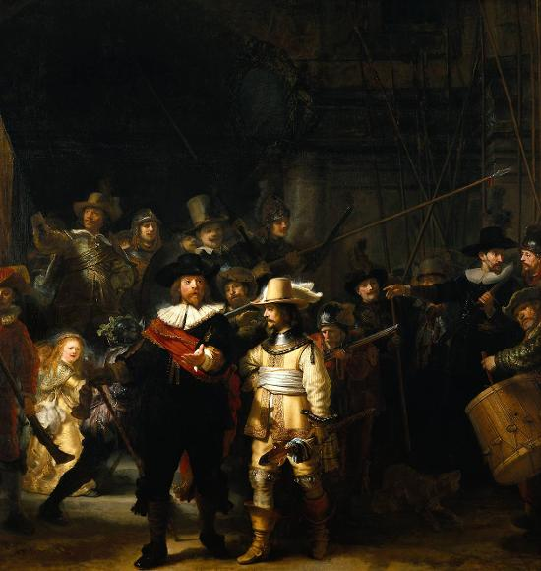
Maar hopen dat het volgende week zaterdag middag lekker weer is, dat jullie niet door de stromende regen met striemende wind tegen achter mij aan moeten lopen, verkleumd vragend wat hier nou de bedoeling van is, of er wel een bedoeling is, waar deze tocht heen gaat, hoe lang het nog duurt, vertwijfeld omhoog kijkend: waar zijn we aan begonnen. Zie je het al voor je:
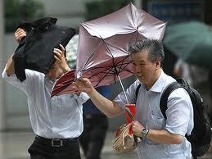
De weersverwachting is dat het wisselvallig weer blijft met temperaturen tussen de 18 en 21 graden (’s middags). Ik weet het goed gemaakt:
Tussen 12 en 13: regen
Tussen 13 en 14: een gezellig zonnetje
Tussen 14 en 16: regen
Tussen 16 en 17: een gezellig zonnetje
Tussen 17 en 18: regen
Tussen 18 en 19: een gezellig zonnetje
Geen paraplu nodig, dus!
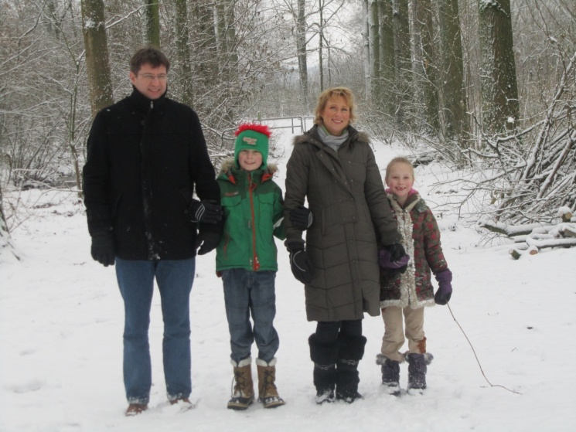
Deal? Wie doet even de juiste regendans?
Vorige week heb ik het programma al doorgegeven. Toch nog even het volgende: we gaan dus na de lunch naar een museum. En bij dit museum moet je (lees: ik) voor de toegang betalen, wat ik niet zo raar vind, overigens. Dat is geen punt, want, zoals gezegd, dat betalen doe ik. Vanaf de lunch t/m het museum neem ik voor mijn rekening. Maar jullie kunnen het me wel iets gemakkelijker maken, want dit museum kent een kortingsregeling:
50% korting - ING-kaarthouders
Gratis - Museumkaarthouders, Rijksmuseum Schoolkaarthouders, leden van ICOM, ICOMOS, UNESCO, Vereniging Rembrandt, KOG, Vrienden van de Aziatische Kunst, I amsterdam Card en Vrienden van het Rijksmuseum (dan weet je meteen waar je heen gaat ☺).
Dus ben je in het bezit van een van de bovenstaande kaarten, neem die dan mee, dat scheelt weer in de kosten.

En oh, in het museum wordt geen eten en drinken verkocht, neem voor de zekerheid even iets te drinken mee voor je kids en jezelf.
Ok, nou, dit was het. Tot volgende week. Wij zijn er om half 12, om 12 uur begint de lunch, en van 2-4 uur hebben de kids een workshop in het Rijksmuseum. Wij fladderen daar ook een beetje rond, met van half 3 tot half 4 mbv een gids. Daarna wandelen we terug naar de Carrousel en zullen wij vanaf 5 uur een pannenkoekje eten, voor wie mee blijft eten.

Bedankt voor je aandacht de laatste weken.
Tot zaterdag, Peter

